Ivan Castillo

**S2 Laboratorio: Direcciones IP estáticas y dinámicas**

Objetivos

En este laboratorio usted:

* Resumir la situación del cliente
* Analizar la diferencia entre direcciones IP asignadas de manera estática y dinámica mediante las instancias EC2
* Asignar una IP persistente (estática) a una instancia de EC2
* Desarrollar una solución para el problema de los clientes analizado en esta sesión de laboratorio. Después de desarrollar una solución, resumir y describir las conclusiones.

Los siguientes componentes se crean para usted como parte del entorno de laboratorio :

Amazon EC2: host de comandos (en la subred pública): inicie sesión en esta instancia para utilizar los comandos enumerados en esta práctica de laboratorio.

**Tarea 1: investigar el entorno del cliente**

**Nota :**

Recuerde lo que ha aprendido sobre las direcciones IP estáticas y dinámicas. ¿Qué tipo de dirección IP cree que Bob asignó a su instancia de EC2 si cambia de forma constante cuando se detiene y se vuelve a iniciar? Para poner a prueba esta teoría, lanzará una instancia de EC2 en el entorno de la sesión de laboratorio de AWS. Comenzará con la configuración del cliente y solucionará el problema desde allí.

Para la tarea 2, investigará el entorno del cliente y replicará su problema.

1. Una vez que esté en la consola de AWS, escriba y busque EC2 en la barra de búsqueda en la esquina superior izquierda. Seleccione EC2 en la lista.



En esta situación, Bob, que es el cliente que solicita asistencia, tiene problemas con su instancia de EC2, que cambia constantemente de dirección IP cada vez que detiene e inicia su instancia. No puede dejar la instancia encendida porque le resulta muy costoso y, además, necesita que esta dirección IP se establezca en una dirección IP estática o, de lo contrario, sus otros recursos adjuntos dejan de funcionar.En la tarea 2, deberá comprender el entorno del cliente y replicar su problema.

1. Ahora, se encuentra en el panel de Amazon EC2. En el menú de navegación izquierdo, seleccione Instances (Instancias). Esta opción lo lleva a las instancias EC2 actuales. Por el momento, debería ver una instancia de EC2, que puede ignorarla por ahora. No usaremos esa instancia, ya que lanzaremos la nuestra para la tarea 1.
2. En la esquina superior derecha, seleccione Launch instances (Iniciar instancias). Así es como lanzará las instancias EC2 desde la consola.

****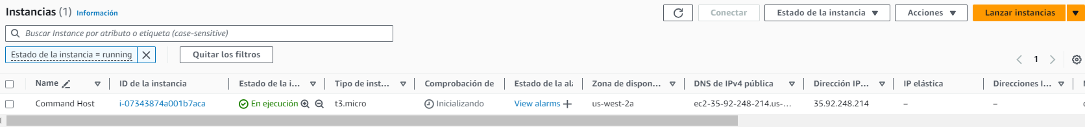

1. Siga los pasos a continuación para completar la creación de una instancia de Amazon EC2:

* Paso 1: establecer el nombre
  + En la sección Name and tags (Nombre y etiquetas), escriba test instance en el campo Name (Nombre).
* Paso 2: elegir una Imagen de máquina de Amazon (AMI)
* En la sección Application and OS Images (Amazon machine Image) (Imágenes de la aplicación y el sistema operativo [Imagen de máquina de Amazon]), seleccione Amazon Linux en la pestaña Quick Start.
* Asegúrese de seleccionar Amazon Linux 2023 AMI en el menú desplegable. Una AMI es una plantilla que contiene el sistema operativo (SO) y la configuración de la instancia de EC2.
* Paso 3: elegir un tipo de instancia
* En la sección Instance type (Tipo de instancia), seleccione t2.micro si está disponible; en caso contrario, seleccione t3.micro.
* Paso 4: seleccione un par de claves
* En la sección Key pair (login) (Par de claves [inicio de sesión]), seleccione el par de claves AWSLabsKeyPair-<random string - stack Id> | RSA.
* Paso 5: configurar los valores de red
* En la parte superior de Network Settings (Configuración de red), seleccione Edit (Editar) y configure las siguientes opciones.
* VPC: obligatoria, seleccione vpc-xxxxxxxx | Lab VPC
* Subred: elija subred-xxxxxx | Subred pública 1.
* Autoasignación de IP pública: seleccione “Habilitada”
* En Firewall (security groups) (Firewall [Grupos de seguridad]), seleccione el botón de opción Select an existing security group (Seleccionar un grupo de seguridad existente) y el grupo de seguridad con el nombre Linux Instance SG (Instancia SG de Linux).

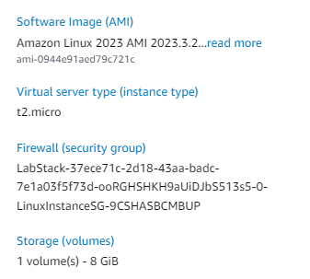

* ****Paso 6: iniciar una instancia
* En la esquina inferior derecha del panel Summary (Resumen), seleccione Launch Instance (Iniciar instancia).
* En la parte inferior de la página Next Steps - preview (Próximos pasos: vista previa), seleccione View all instances (Ver todas las instancias).
* En la consola de EC2, aparecerá una nueva instancia de EC2 en el panel de Instancias. En el estado de la instancia, verá el estado Initializing (Inicializando). Espere hasta que lea 2/2 antes de continuar.

1. En la consola de EC2, aparecerá una nueva instancia de EC2 en el panel de Instancias. En el estado de la instancia, verá el estado Initializing (Inicializando). Espere hasta que lea 2/2 antes de continuar.

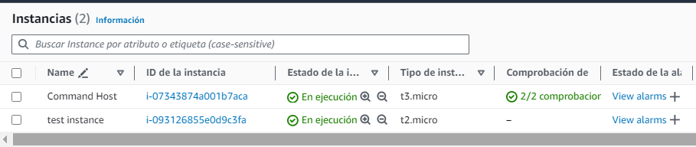

1. Seleccione la casilla de verificación de la instancia de prueba. En la parte inferior, seleccione la pestaña Networking (Redes). En esta pestaña, observe y anote la dirección IPv4 pública y la dirección IPv4 privada. Una vez anotadas, navegue hasta la parte superior derecha de la ventana, seleccione el botón desplegable Instance state (Estado de la instancia) y, luego, seleccione Stop instance (Detener instancia). Una vez que el Instance state (Estado de la instancia) cambie a Stopped (Detenido), navegue hacia abajo, hasta las pestañas, y observe la dirección IPv4 pública y privada.

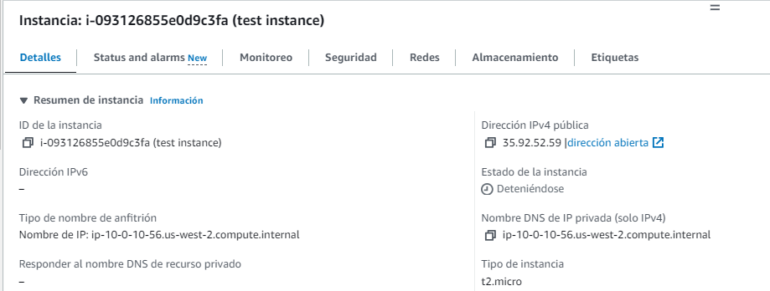

1. ****Ahora, reinicie la instancia de prueba. Para ello, navegue hasta la ventana superior y seleccione Instance state (Estado de la instancia) y Start instance (Iniciar instancia). Espere hasta que el Instance state (Estado de la instancia) cambie a Running (En ejecución). Tome nota de las direcciones IPv4 pública y privada. ¿Qué observó entre las direcciones IP pública y privada cuando detuvo e inició la instancia de EC2? ¿Consideraría que esta IP pública es una dirección IP estática o dinámica? ¿Cuál consideraría que es la dirección IP privada de la instancia de EC2? ¿Cree que hemos replicado el problema del cliente?

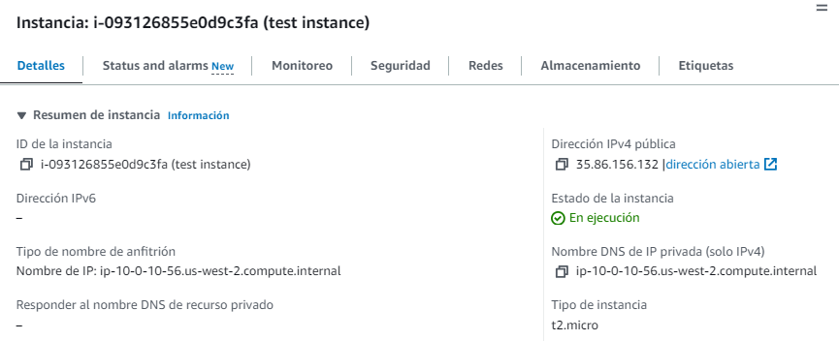

1. Todavía no hemos resuelto el problema del cliente. Bob necesita una dirección IP pública permanente que no cambie cuando detiene y reinicia su instancia. AWS tiene una solución que asigna una dirección IP pública persistente a una instancia de EC2, llamada IP elástica (EIP).

Desde el panel de EC2, vaya a Network and Security (Red y seguridad) en el menú de navegación izquierdo y seleccione Elastic IPs (IP elásticas). Observe que no hay EIP (IP elásticas). Seleccione el botón Allocate Elastic IP address (Asignar dirección IP elástica) en la parte superior derecha para crear una. Mantenga todos los parámetros como predeterminados y presione Allocate (Asignar). Tome nota de la dirección EIP.

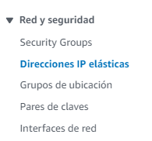



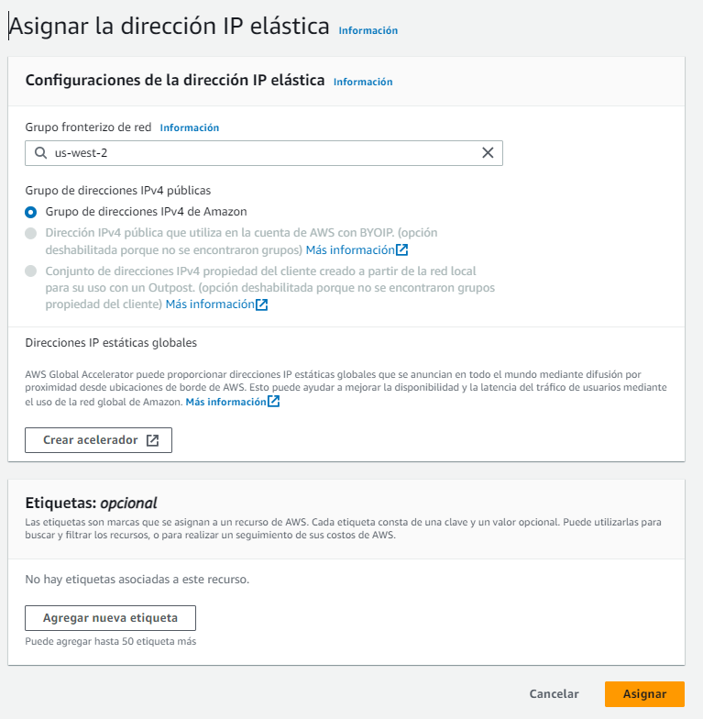

1. Marque la casilla de verificación para seleccionar la EIP que acaba de crear. Ahora, adjunte esta dirección IP pública permanente a la instancia dinámica. Para ello, navegue hasta la esquina superior derecha, luego hasta Actions (Acciones) y, después, hasta Associate Elastic IP address (Asociar dirección IP elástica).
2. Deje el tipo de recurso como “Instance” (Instancia) y seleccione la instancia de prueba desde el menú desplegable Choose an Instance (Elegir una instancia). En Private IP address (Dirección IP privada), seleccione la casilla vacía. De esta forma, se selecciona la IP privada asociada a la instancia. Haga clic en el botón Associate (Asociar).

****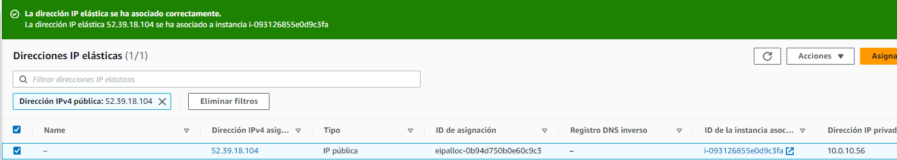

1. Regrese a la página Instances (Instancias) mediante el panel de navegación izquierdo. Seleccione la casilla de verificación de la instancia de prueba y navegue hasta la pestaña Networking (Redes). Tome nota de la dirección IPv4 pública. ¿Notó que la dirección EIP ahora es la dirección IP pública? Ahora, detenga e inicie la instancia y observe las diferencias. ¿Qué observó? ¿Es esta una dirección IP estática o dinámica? ¿Resolvió el problema del cliente? ¿Por qué?

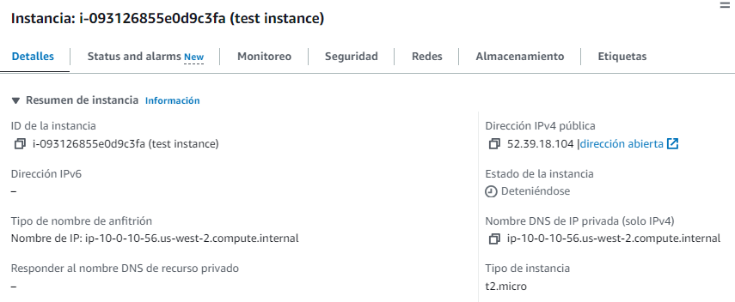

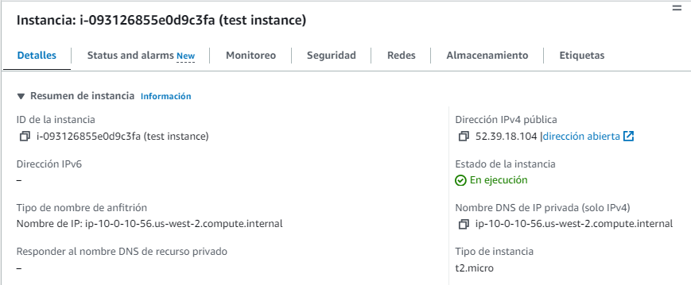

Es esta una dirección IP estática que ofrece aws atreves de una Ip elástica. Se resolvió el problema del cliente, ya que al tener una ip estática, cada vez que se apague o reinicie no afectara la ip siempre será la misma.